安全评价报告公开信息表
项目名称 | 景县永强气体经销站工业用气体分装设施建设项目安全设施竣工验收安全评价
完成时间 | 2020.8
评价人员
 | 姓名 | 资格证书号 | 从业号
项目负责人 | 刘天娇 | 1700000000201032 | 034870
项目组成员 | 王江美 | 1200000000200516 | 022756
项目组成员 | 秦雪松 | 0800000000102134 | 001539
项目组成员 | 段永刚 | 1100000000303324 | 021772
项目组成员 | 刘云红 | 1800000000200682 | 024118
项目组成员 | 王敏 | 1700000000100140 | 006773
技术专家 | 王敏
现场勘察人员及时间 | 2020年6月10日 段永刚 王江美
现场核查的人员和时间 | 2020年8月31日 段永刚 王江美
项目简介 | 景县永强气体经销站成立于2005年3月9日，位于景县龙华镇景龙公路南侧，为个人独资企业，占地面积6432.38m2，主要经营范围为：批发氧气、氩气、二氧化碳、氮气，车辆租赁。该经销站属于危险化学品经营（带储存）单位，目前证照齐全，现有员工14人，其中专职安全管理人员2人。  景县永强气体经销站现设有50m³液氧储罐1台、30m³液体二氧化碳储罐1台、液氩储罐3台（其中50m³液氩储罐1台、100m³液氩储罐2台）；氧气汽化器3台，氩气汽化器2台，氧气、氩气、二氧化碳汇流排各1套，低温充装泵各1台，设氧气钢瓶、氩气钢瓶、二氧化碳钢瓶共5000只。  为满足日益扩大的气体市场需求，整合设备设施，调整平面布置，提高充装过程中的安全程度，景县永强气体经销站投资92万元，建设工业用气体分装设施建设项目，即在原址对现有气体充装设施进行改扩建，达到每年分充装液氧、液氩、液态二氧化碳气体各40000瓶的规模。  景县永强气体经销站改扩建后，设50m3液氧储罐1台、30m3液体二氧化碳储罐1台、液氩储罐5台（其中50m3液氩储罐1台、100m3液氩储罐4台）；设置液氧充装泵1台，氧气充装泵2台；液氩充装泵1台，氩气充装泵7台；二氧化碳充装泵1台；集中设置汇流排，杜瓦瓶充装称；新建实瓶间、空瓶间、水压间、气囊间、充装间、消防泵房、调度室等设施，办公楼、备件库利旧。
现场照片 | 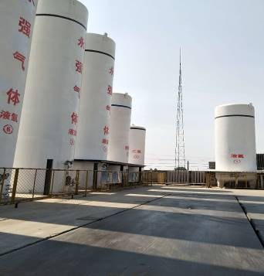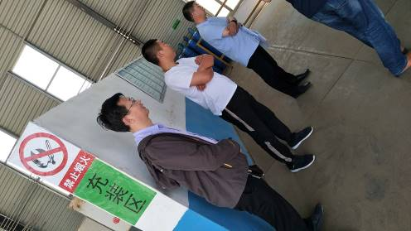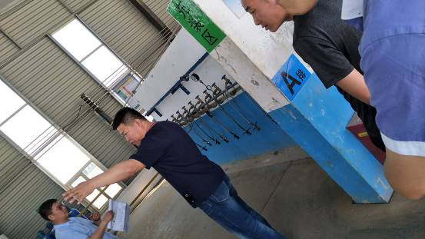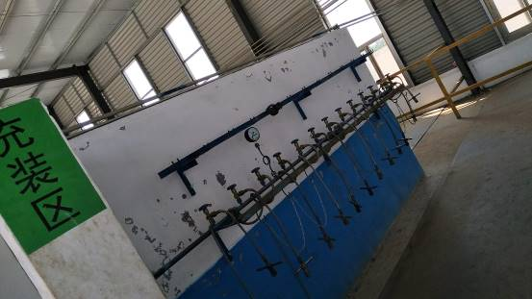
被评价单位信息反馈情况 | 满意

安全评价报告公开信息表
项目名称 | 新乐市中港加油站安全现状评价
完成时间 | 2020.10
评价人员
 | 姓名 | 资格证书号 | 从业号
项目负责人 | 刘天娇 | 1700000000201032 | 034870
项目组成员 | 王江美 | 1200000000200516 | 022756
项目组成员 | 秦雪松 | 0800000000102134 | 001539
项目组成员 | 段永刚 | 1100000000303324 | 021772
项目组成员 | 刘云红 | 1800000000200682 | 024118
项目组成员 | 王敏 | 1700000000100140 | 006773
技术专家 | 王敏
现场勘察人员及时间 | 2020年8月28日 段永刚 王江美
现场核查的人员和时间 | 2020年10月9日 段永刚 王江美
项目简介 | 新乐市中港加油站主要经营车用乙醇汽油、柴油。目前证照齐全，主要有《营业执照》、《危险化学品经营许可证》、《成品油零售经营批准证书》。  新乐市中港加油站于2017年11月换发了《危险化学品经营许可证》，有效期至2020年11月3日。  该加油站设5台SF储油罐，其中3台30m3乙醇汽油储罐，2台30m3柴油储罐，总储量为120m3（柴油折半计入总容积），根据《汽车加油加气站设计与施工规范》（GB50156-2012）（2014年版）第3.0.9条规定，该加油站为二级加油站。  该加油站共有员工8人，其中站长1人，安全管理人员1人，其主要负责人和安全管理人员分别经过了安全培训，均合格。
现场照片 | 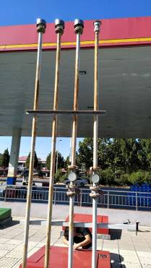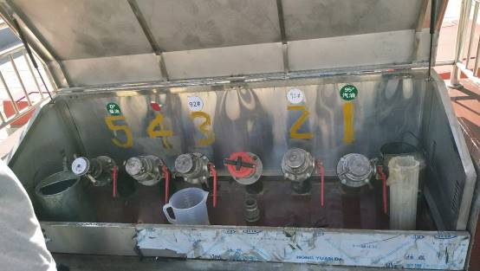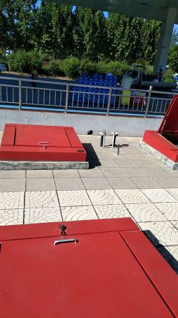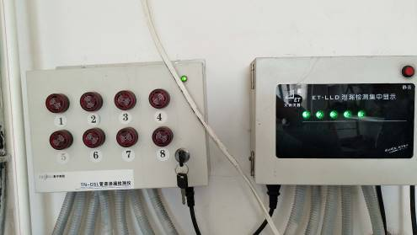
被评价单位信息反馈情况 | 满意

项目名称 | 河北百孚新能源科技有限公司长安区育才加油站安全现状评价
完成时间 | 2020.10
评价人员
 | 姓名 | 资格证书号 | 从业号
项目负责人 | 刘天娇 | 1700000000201032 | 034870
项目组成员 | 王江美 | 1200000000200516 | 022756
项目组成员 | 秦雪松 | 0800000000102134 | 001539
项目组成员 | 段永刚 | 1100000000303324 | 021772
项目组成员 | 刘云红 | 1800000000200682 | 024118
项目组成员 | 王敏 | 1700000000100140 | 006773
技术专家 | 王敏
现场勘察人员及时间 | 2020年9月30日 段永刚 王江美
现场核查的人员和时间 | 2020年10月21日 段永刚 王江美
项目简介 | 河北百孚新能源科技有限公司长安区育才加油站位于河北省石家庄市长安区和平东路南街364号（石家庄市和平东路与育才街交叉口西南角），为有限责任公司分公司（自然人投资），主要经营车用乙醇汽油、柴油、CNG等。该加油站设5台SF储油罐，其中4台20m³乙醇汽油储罐，1台20m³柴油储罐，储油罐总容积为90m³（柴油折半计入总容积），设四枪加油机6台；该加油站（加气部分）设3台CNG加气机，18m³车载（CNG拖车）1辆。为二级加油加气合建站。  该加油站共有员工18人，其中站长1人，安全管理人员2人，其主要负责人和安全管理人员分别经过了安全培训，获得了合格的安全培训证书。
现场照片 | 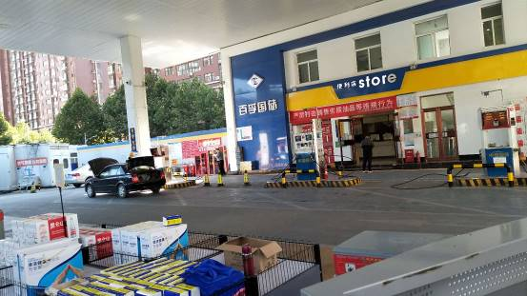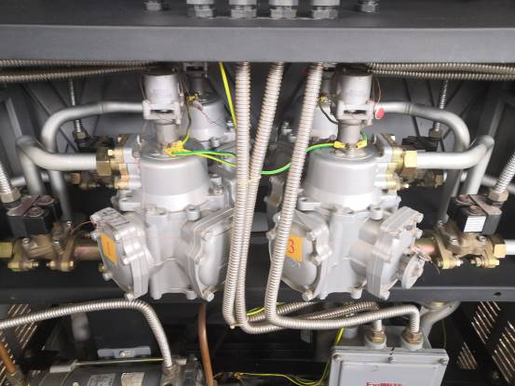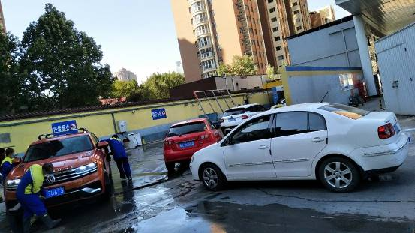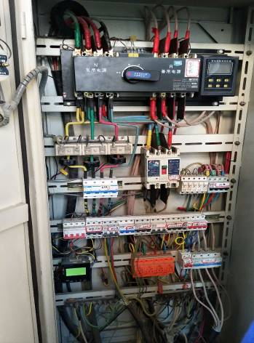
被评价单位信息反馈情况 | 满意

安全评价报告公开信息表
项目名称 | 武威联硕生物科技有限公司年产4000吨烯草酮、2000吨啶虫脒、1000吨高效氟吡甲禾灵等13个产品生产线（一期工程）及2000吨/年吡啶甲基胺、1000吨/年吡啶乙基胺、1000吨/年硝基乙烯项目安全设施竣工验收安全评价
完成时间 | 2021年4月30日
评价人员
 | 姓名 | 资格证书号 | 从业号
项目负责人 | 赵永增 | 1100000000100359 | 014094
项目组成员 | 张充 | S011013000110192000602 | 039168
项目组成员 | 林庆水 | S011035000110192001611 | 038953
项目组成员 | 王铭哲 | 1500000000300698 | 026654
项目组成员 | 岳强 | 0800000000102212 | 002352
技术专家 | /
现场勘察人员及时间 | 2021年1月5日，
现场核查的人员和时间 | 2021年4月22日
项目简介 | 项目名称： 年产4000吨烯草酮、2000吨啶虫脒、1000吨高效氟吡甲禾灵等13个产品生产线（一期工程）及2000吨/年吡啶甲基胺、1000吨/年吡啶乙基胺、1000吨/年硝基乙烯项目（以下简称本项目）  项目批复文号：13个产品生产线（一期工程）批复文号为：民发改备字[2019]62号；2000吨/年吡啶甲基胺、1000吨/年吡啶乙基胺、1000吨/年硝基乙烯项目批复文号为：民发改备〔2016〕121号  项目建设性质：危险化学品生产项目  项目建设地点：民勤县红沙岗能源化工建材工业园区现有厂区内评价  结论：本项目符合国家安全生产法律、法规、标准、规章、规范的要求，达到了安全验收条件。  为保证安全，防患于未然，企业应严格遵守有关法律、法规、标准、规范，认真执行各项安全管理制度和操作规程；加强安全管理，确保安全运营。
现场照片 | 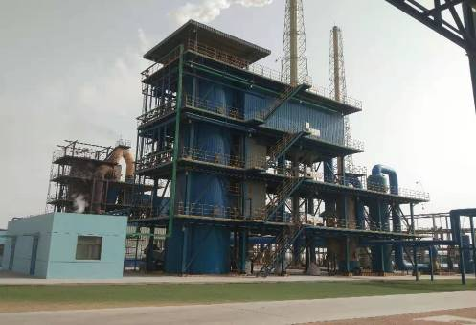  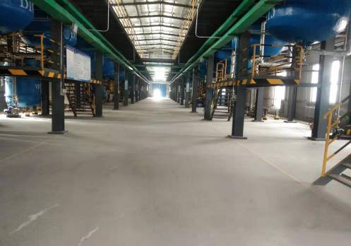
 | 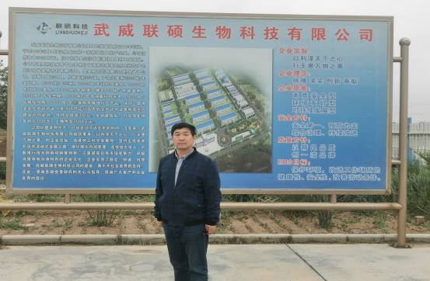
被评价单位信息反馈情况 | 满意

项目名称 | 景县衡德路加油站双层罐改造项目
完成时间 | 2020.9
评价人员
 | 姓名 | 资格证书号 | 从业号
项目负责人 | 刘天娇 | 1700000000201032 | 034870
项目组成员 | 王江美 | 1200000000200516 | 022756
项目组成员 | 秦雪松 | 0800000000102134 | 001539
项目组成员 | 段永刚 | 1100000000303324 | 021772
技术专家 | /
现场勘察人员及时间 | 2020.08.12
现场核查的人员和时间
项目简介 | 景县衡德路加油站主要从事汽油、柴油的零售经营。该站于2015年5月19日换发了成品油零售经营批准证书，编号：油零售证书第冀TB0026号，有效期至2025年5月19日；于2018年3月26日换发了危险化学品经营许可证（登记编号：衡景危化经字[2018]0010），有效期至2021年3月4日，现经营许可证即将到期需办理延期手续。  评价结论：景县衡德路加油站符合安全要求，具备加油站安全经营条件。  为保证安全，防患于未然，企业应严格遵守有关法律、法规、标准、规范，认真执行各项安全管理制度和操作规程；加强安全管理，确保安全运营。
现场照片 | 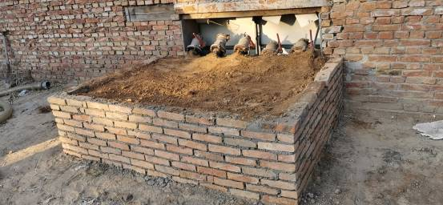  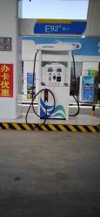  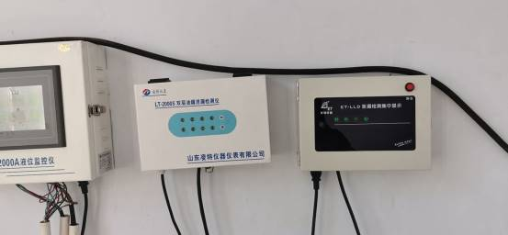  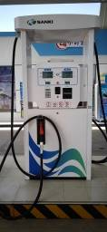  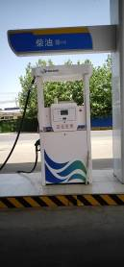  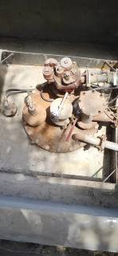  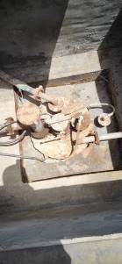  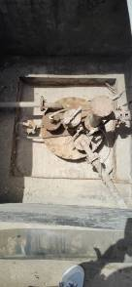
被评价单位信息反馈情况 | 满意

安全评价报告公开信息表
项目名称 | 深州市大屯加油站安全现状评价
完成时间 | 2021.5
评价人员
 | 姓名 | 资格证书号 | 从业号
项目负责人 | 赵永增 | 1100000000100359 | 014094
项目组成员 | 张 充 | S011013000110192000602 | 039168
项目组成员 | 林庆水 | S011035000110192001611 | 038953
项目组成员 | 吴 强 | 1100000000200989 | 018971
技术专家 | /
现场勘察人员及时间 | 2021.04.29赵永增、张充
现场核查的人员和时间 | 2021.05.10赵永增、张充
项目简介 | 深州市大屯加油站主要从事汽油、柴油的零售经营。该站于2019年4月19日换发了成品油零售经营批准证书，编号：油零售证书第冀TI0044号，有效期至2025年5月19日；于2018年5月28换发了危险化学品经营许可证（登记编号：衡深安经字〔2018〕003），有效期至2021年5月27日，现经营许可证即将到期需办理延期手续。  评价结论：深州市大屯加油站符合安全要求，具备加油站安全经营条件。  为保证安全，防患于未然，企业应严格遵守有关法律、法规、标准、规范，认真执行各项安全管理制度和操作规程；加强安全管理，确保安全运营。
现场照片 | 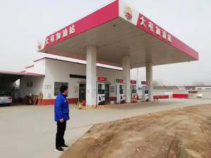  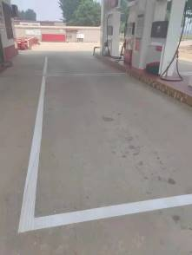  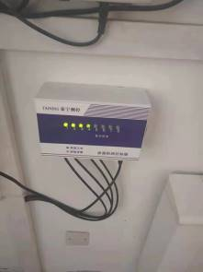  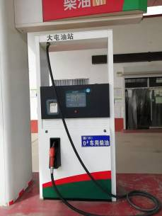  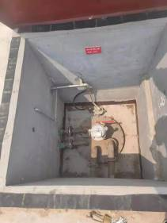  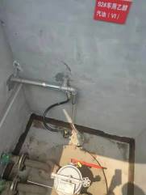  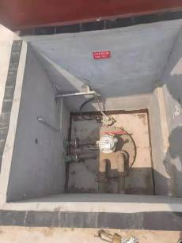  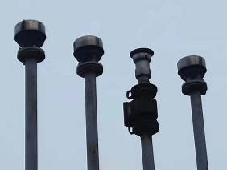
被评价单位信息反馈情况 | 满意

